

**Совет городского поселения «Борзинское»**

**РЕШЕНИЕ**

« » января 2022 года № __

город Борзя

**Об установлении границ территории ТОС «Восход» в городском поселении «Борзинское»**

Рассмотрев предложение главы городского поселения «Борзинское» об установлении границ территории, на которой предполагается осуществлять территориальное общественное самоуправление, в соответствии с Федеральным законом от 06 октября 2003 года № 131-ФЗ «Об общих принципах организации местного самоуправления в Российской Федерации», решением Совета городского поселения «Борзинское» от 18 декабря 2020 года № 287 «**О территориальном общественном самоуправлении в городском поселении «Борзинское» муниципального района «Борзинский район**», руководствуясь статьями 19, 27, 34 Устава городского поселения «Борзинское», Совет городского поселения «Борзинское» **решил:**

1. Установить границы территории, в пределах которой предполагается осуществлять ТОС «Восход», согласно описанию границ (приложение 1) и схеме границ территории (приложение 2) (прилагаются).

2. Настоящее решение вступает в силу со дня его официального опубликования (обнародования).

3. Настоящее решение подлежит официальному опубликованию в периодическом печатном издании бюллетене «Борзинский вестник» и обнародованию на специально оборудованном стенде в фойе 1 этажа административного здания администрации городского поселения «Борзинское» по адресу: г. Борзя, ул. Савватеевская, 23, а также размещению на официальном сайте городского поселения «Борзинское» в информационно-телекоммуникационной сети «Интернет» ([www.борзя-адм.рф](http://www.борзя-адм.рф)).

|  |  |
| --- | --- |
| И.о.председателя Совета городского  поселения «Борзинское»  Е.С. Машуков | Глава городского поселения «Борзинское»  В.Я. Нехамкин |

Приложение 1

к решению Совета городского

поселения «Борзинское»

от ___ января 2022г. №___

**ТЕРРИТОРИАЛЬНЫЕ ГРАНИЦЫ  
деятельности территориального общественного самоуправления**

**«Восход» в городском поселении «Борзинское»**

Территориальное общественное самоуправление «Восход» осуществляет свою деятельность в границах двадцати земельных участков. Границы земельных участков установлены в соответствии с земельным законодательством. Согласно государственного кадастрового учета земельные участки имеют кадастровые номера: кадастровый квартал 75:04:160322, кадастровый квартал 75:04:160321, общей площадью 47810 кв.м.

В территориальное общественное самоуправление входят следующие жилые дома:

ул. Декабристов, дома №№ 57А, 59, 60, 61, 62, 63, 64, 65, 66, 68, 70,

ул. Савватеевская, дома №№ 117, 119, 121, 123, 125, 127, 129, 131, 133.

Всего жилых домов: 20.

Приложение 2

к решению Совета городского

поселения «Борзинское»

от ___ января 2022г. №___

**Схема описания границ территории территориального общественного самоуправления «Восход» городского поселения «Борзинское»**

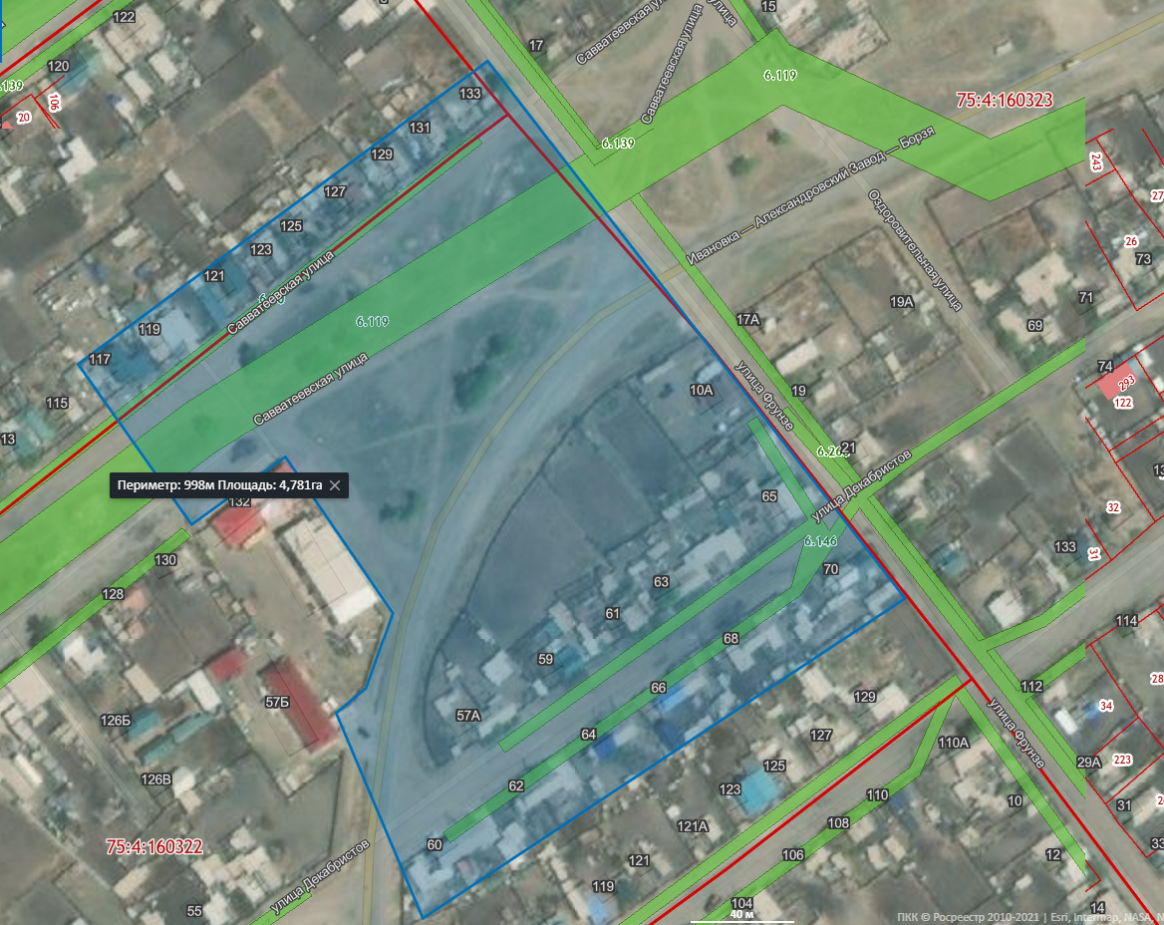

**_________________________**

**Пояснительная записка**

**к проекту решения**

Проект данного решения вносится на рассмотрение Совета городского поселения «Борзинское» в соответствии с решением Совета городского поселения «Борзинское» от 18 декабря 2020 года № 287 «**О территориальном общественном самоуправлении в городском поселении «Борзинское» муниципального района «Борзинский район**».

От руководителя Комитета ТОС «Восход» поступило заявление о регистрации ТОС. На основании пункта 20 Положения, администрацией городского поселения «Борзинское» вносится проект решения«Об установлении границ территории ТОС «Восход» в городском поселении «Борзинское» с приложением схемы описания границ ТОС и перечнем наименований улиц и номеров домов проживания граждан.

Начальник отдела градостроительства, земельных

и имущественных отношений администрации

ГП «Борзинское» Н.А. Титова

**Справка о состоянии законодательства**

1. Федеральный закон №131-ФЗ «Об общих принципах организации местного самоуправления РФ» от 06.10.2003 года;
2. Устав городского поселения «Борзинское»;
3. Решение Совета городского поселения «Борзинское» от 18.12.2020г. № 287 «**О территориальном общественном самоуправлении в городском поселении «Борзинское» муниципального района «Борзинский район**»

Главный специалист отдела организационно-правовой

и кадровой работы администрации ГП

«Борзинское» Е.Ю. Балахтарь